**SVEUČILIŠTE U ZAGREBU**

**FAKULTET ORGANIZACIJE I INFORMATIKE**

**V A R A Ž D I N**

**Paula Kokić**

**Ivan Pokec**

**Žana Zekić**

**INDOOR TRACKING**

**Projekt iz kolegija Anazliza i razvoj programa**

**PROJEKTNA DOKUMENTACIJA**

**Mentor:**

doc.dr.sc. Zlatko Stapić

**Varaždin, studeni 2016.**

**Sadržaj**

1. Opis aplikacije 1

2. Skica aplikacije 2

1. Opis aplikacije

Cilj ove aplikacije je određivanje položaja korisnika u zgradi (koja sadrži nekoliko soba na više katova). Aplikacija bilježi kretanje korisnika i njegov položaj je vidljiv svim ostalim korisnicima (položaj korisnika dostupan je drugim korisnicima kroz opcije pregleda lokacija i korisnika).

Položaj se određuje pomoću ICD uređaja. ICD uređaj je Bluetooth odašiljač koji stalno odašilje svoju MAC adresu. U svakoj prostoriji nalazi se jedan takav uređaj te je u bazi podataka njegova MAC adresa pridružena prostoriji u kojoj se isti nalazi. Android uređaj može "vidjeti" taj odašiljač i očitati njegovu MAC adresu te prema zapisu iz baze podataka određuje svoju trenutnu pozicija (lokaciju/prostoriju) u zgradi. Tvrtka Mobilisis d.o.o. dat će nam pristup tim podacima iz baze podataka kako bi ih mogli koristiti u svojoj aplikaciji.

Svi podaci će biti spremljeni na serversku bazu podataka (MS SQL Server) od same tvrtke, pristupa im se putem Wi-Fi (ili 3G) signala. Ukoliko bude potrebe, neki podaci se možda budu spremali lokalno radi boljih performansi i manje potrošnje prometa.

Aplikaciju će činiti 4 modula: GUI modul (za prikaz podataka, grafičko sučelje), Database modul (za spajanje podataka s bazom podataka), BLE modul (eng. Bluetooth Low Energy, za povezivanje aplikacije s ICD uređajima) te Core modul (za povezivanje svih modula).

**Funkcionalnosti aplikacije:**

* prijava i odjava korisnika u aplikaciju pomoću korisničkog imena i lozinke
* pozicioniranje korisnika u zgradi (prikaz moje trenutne lokacije i njenih detalja, prikaz obavijesti o ulazu/izlazu iz zgrade)
* bilježenje (spremanje) podataka o kretanju korisnika i mogućnost pregleda vlastite povijesti kretanja (filtriranje prema lokaciji i datumu)
* pregled svih lokacija (i korisnika koji se trenutno tamo nalaze)
* pregled svih korisnika (i prikaz profila korisnika)
* pregled i djelomično uređivanje vlastitog profila

Aplikacija je namijenjena Android platformi, točnije za mobilne uređaje s Android 4.4 (KitKat) ili višim operacijskim sustavom.

1. Skica aplikacije

U nastavku na Slici 1. prikazana je skica (mockup) aplikacije.

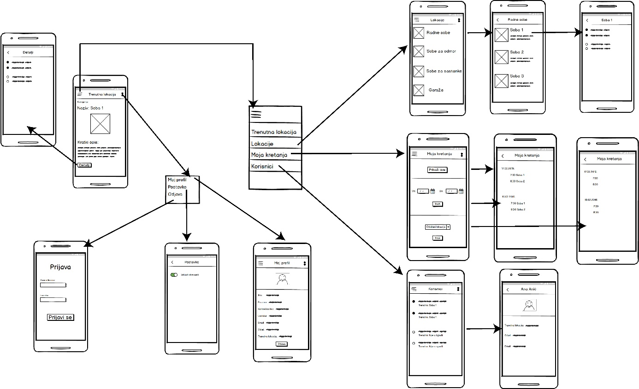

Slika 1. Skica ekrana aplikacije

Kada korisnik pokrene aplikaciju najprije mu se otvori ekran s prijavom. Nakon što unese točno korisničko ima i lozinku otvara mu se ekran s trenutnom lokacijom gdje može vidjeti naziv, sliku i kratak opis prostorije u kojoj se nalazi. Pritiskom na gumb detalji prikazuju se svi korisnici koji se nalaze u prostoriji, ali i oni koji bi tu trebali biti, no trenutačno nisu. Na lijevoj strani nalazi se izbornik gdje korisnik može izabrati između funkcionalnosti „Trenutna lokacija“, „Lokacija“, „Moja kretanja“ te „Korisnici“. U desnom kutu nalazi se također mali izbornik gdje se može izabrati između funkcionalnosti „Moj profil“, „Postavke“ te „Odjava“. Odabirom funkcionalnosti „Lokacija“ najprije se otvaraju kategorije svih lokacija. Kada se odabere kategorija prikažu se sve prostorije koje se nalaze pod tom kategorijom. Odabirom same prostorije prikazuju se osobe koje su trenutačno tu, ali i one koje su inače, međutim trenutačno nisu. Kada korisnik odabere funkcionalnost „Moja kretanja“ može odabrati između tri načina filtriranja svojih kretanja. Ako odabere da mu se prikaže sve prikazat će mu se sva njegova kretanja po datumima. Također može odabrati vremenski raspon te pojedino lokaciju. Nakon odabira pokazat će mu se koje je lokacije posjetio. Odabirom funkcionalnosti „Korisnici“ prikazuju se svi korisnici te njihove trenutačne lokacije ili informacija o tome da trenutačno nisu u zgradi. Ako odaberemo pojedinog korisnika možemo vidjeti detaljnije informacije o njemu. Funkcionalnost „Moj profil“ nudi pregled informacija o korisniku. Korisnik također tu može promijeniti svoju lozinku. Također, postoji i funkcionalnost „Postavke“ gdje korisnik može upaliti ili ugasiti da mu dolaze obavijesti. Na kraju, korisnik se odabirom „Odjavi“ može odjaviti iz aplikacije te mu se dana opet otvara početni ekran s prijavom.

1. Product Backlog

|  |  |  |  |  |  |  |  |  |
| --- | --- | --- | --- | --- | --- | --- | --- | --- |
|  |  |  |  | Nove procjene napora | | | | |
| Funkcionalnost | Prioritet | Procijenjena vrijednost | Početna procjena napora | 1 | 2 | 3 | 4 | 5 |
| Prijava /odjava korisnika | 1 | 3 | 10 |  |  |  |  |  |
| Pozicioniranje korisnika u zgradi | 2 | 8 | 40 |  |  |  |  |  |
| Povijest kretanja korisnika | 3 | 9 | 50 |  |  |  |  |  |
| Pregled svih lokacija | 4 | 5 | 30 |  |  |  |  |  |
| Pregled svih korisnika | 5 | 5 | 20 |  |  |  |  |  |
| Pregled profila | 6 | 4 | 15 |  |  |  |  |  |

Detalji pojedinih funkcionalnosti:

* Prijava /odjava korisnika: Mogućnost prijave i odjave korisnika u aplikaciju putem korisničkog imena i lozinke. Pristup aplikaciji nije moguć bez valjane prijave. Podfunkcionalnosti:
  + prijava korisnika
  + odjava korisnika
* Pozicioniranje korisnika u zgradi: Prikaz korisnikove trenutne lokacije. Prikazan je naziv lokacije, slika, kategorija kojoj pripada, kratki opis. Moguć prikaz svih korisnika koji se trenutno nalaze na toj lokaciji. Podfunkcionalnosti:
  + Prikaz detalja trenutne lokacije
  + Prikaz korisnika trenutne lokacije (tko se nalazi na lokaciji)
  + Obavijesti o promjeni lokacije (push notifikacije prilikom ulaza/izlaza iz zgrade ili svoje radne prostorije)
* Povijest kretanja korisnika: sprema se svaka posjeta korisnika određenoj lokaciji. Svaki korisnik može pregledati svoju povijest (cijelu, filtriranu po datumu ili po lokaciji). Podfunkcionalnosti:
  + Spremanje lokacije
  + Pregled cijele povijesti kretanja
  + Filtriranje povijesti prema datumu
  + Filtriranje povijesti prema lokaciji
* Pregled svih lokacija: Popis kategorija lokacija. Odabirom pojedine kategorije dobiva se popis lokacija iz te kategorije. Odabirom određene lokacije prikazuju se korisnici koji se trenutno nalaze na toj lokaciji (i oni kojima je to radno mjesto, ali trenutno nisu tu). Podfunkcionalnosti:
  + Prikaz kategorija lokacije
  + Prikaz lokacija odabrane kategorije
  + Detalji lokacije
* Pregled svih korisnika: Popis svih korisnika. Odabirom korisnika prikazuje se njegov profil i trenutna lokacija. Podfunkcionalnosti:
  + Popis korisnika
  + Prikaz profila korisnika
* Pregled profila: Prikaz detalja profila prijavljenog korisnika. Mogućnost promjene slike i lozinke. Podfunkcionalnosti:
  + Prikaz profila korisnika
  + Promjena podataka profila